STAGES ANNUELS 2026-2027
☐Mme ☐M. NOM d’usage : Prénoms :
Date de naissance : | Profession :
Nationalité : | Adresse complète :
Mail : | Adresse complète :
Téléphone : | Adresse complète :
☐J’accepte que les informations de ce formulaire soient utilisées pour le traitement des adhésions fédérations, envois des mails, doc.

PRIX DES STAGES
6 week-ends : 900€ réduction 180€ | 2 week-ends : 340€ réduction 20€
4 week-ends : 600€ réduction 120€ | 1 week end : 180€
3 week-ends : 480€ réduction 60€ | 150€/we pour les stages en vert (Paris/province)
+ 35€ pour la licence auprès de la Fédération

VOTRE FORMULE | Nombre de week-ends choisis
BAGUA ZHANG
TAI JI QUAN 1
TAI JI QUAN 2
QI GONG 4-5
QI GONG AVANCE 1
QI GONG AVANCE 2
LongXingGong (LXG)
LongXingGong (LXG) niveau avancé
QI GONG spécial
QI GONG des yeux
(des stages d’une semaine ont lieu en juillet, nous vous proposerons ceux-ci durant l’année)

REGLEMENT par virement uniquement svp :
☐J’adhère à la Fédération française des arts énergétiques et martiaux chinois : +37€
TOTAL =
☐1 fois | ☐2 fois | ☐3 fois | ☐4 fois
Date : | Date : | Date : | Date :

Document à fournir :
☐J’atteste remplir les conditions légales pour ne pas fournir un certificat médical (cerfa 15699*01)
☐ Je fournis un certificat médical
☐Je déclare avoir pris connaissance des informations relatives à l'assurance fédération et aux propositions d'extension de la couverture des risques. Toute inscription annuelle est définitive. En cas de d'annulation, aucun remboursement n'est consenti après le délai légal de 10 jours. Une lettre recommandée avec AR et des justificatifs explicites sont impératifs dans tous les cas. Toute formation annulée devient du cours et est soumise à TVA pour le calcul au prorata temporis des we effectués. En outre des frais d'annulation de 12% l'année vous seront demandés.

Lu et approuvé : Date : Signature :

Ce formulaire est à renvoyé à cette adresse email :
institut.kzhang@gmail.com
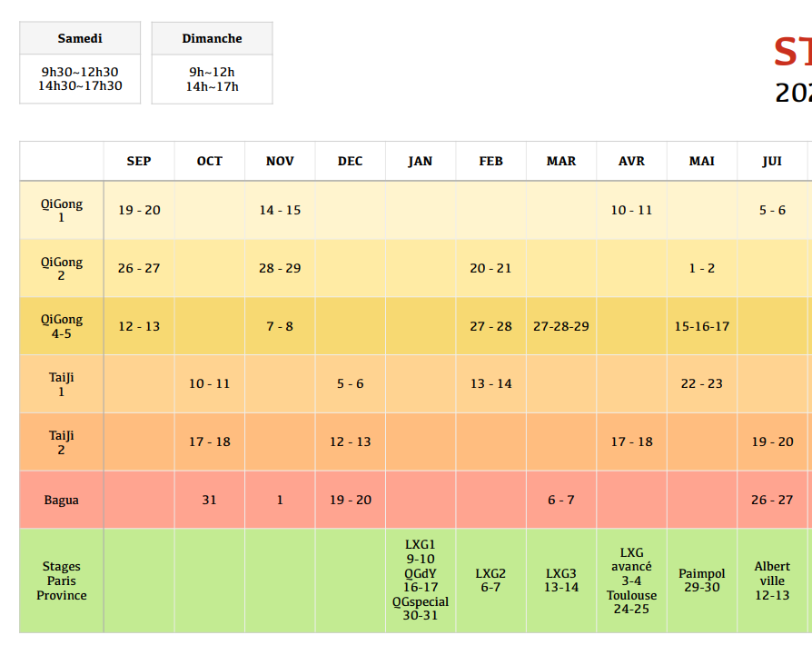
Adresse des stages à Paris :
25 rue de l’Abbé Grouault
75015 PARIS

